**Городской конкурс исследовательских работ дошкольников**

**«Первые шаги в науку»**

**Исследовательская работа**

**«Как я научился произносить звук [Р]»**

Выполнил:

Воспитанник

МБДОУ «Детский сад №1»

ГО ЗАТО Фокино

Приморского края

Стратов Максим

Руководитель:

Учитель-логопед

Матвеева Татьяна Александровна

Фокино, 2022г.

**Содержание**

Введение …………………………………………………………………………………3

I. Теоретическая часть ………………………………………………………………….4

1.1. Описание звука [Р] …………………………………………………………………4

1.2.Как я научился произносить звук [Р] ……………………………………………...4

1.3. Выработка воздушной струи ………………………………………………………5

1.4. Артикуляционные упражнения ……………………………………………………6

1.5. Постановка звука [Р] …………………………………………………………….....9

1.6. Автоматизация звука [Р] …………………………………………………………...9

II. Практическая часть ………………………………………………………………….11

Заключение ……………………………………………………………………………..12

Список использованной литературы …………………………………………………13

Приложения

**Введение**

Маленькие дети часто говорят непонятно. Но со временем они могут говорить так, что их понимают окружающие. Когда я пошёл в садик многие звуки не произносил, поэтому мою речь не всегда понимали дети и взрослые. Мне делали замечания, я не всегда мог участвовать в различных конкурсах и утренниках. Из-за этого я расстраивался. Чтобы справиться с этой проблемой я стал заниматься с Татьяной Александровной. Мне было очень трудно, не всё получалось и не всегда хотелось. Но у меня было огромное желание говорить чётко и ясно, но всё же некоторые коварные звуки мне не удавались. Самым трудным оказался звук [Р]. Звук [Р] часто нарушается у детей. Звук [Р] один из самых трудных звуков для произношения. С такой проблемой столкнулся не только я, но и множество других детей. Чтобы исследовать эту проблему я обратился к Татьяне Александровне.

Для проведения исследования нами была поставлена цель и определены задачи.

**Цель исследования:** рассказать о том, как я научился правильно произносить звук [Р].

**Задачи исследования:**

1**.**Познакомить с упражнениями тренировки звука [P]

2.Изготовить буклеты с рекомендациями упражнений тренировки звука [P]

3. Создать лепбук «Я дружу со звуком [Р]»

**Методы исследования:**

1. Изучить литературу по данному вопросу;
2. Провести опрос;
3. Проверить, помогли ли мне рекомендации логопеда.

**Гипотеза:**Если я буду заниматься с логопедом и выполнять все рекомендации по тренировки звука [P] с родителями, то у меня получится правильное произношение данного звука.

**I. Теоретическая часть**

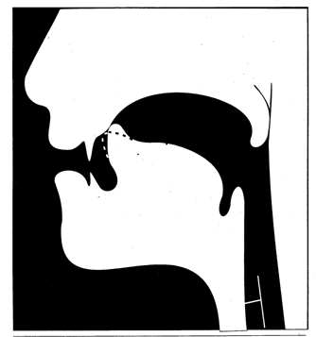**1.1. Описание звука [Р]**

Прежде чем научиться говорить правильно любой звук, надо узнать, как его правильно произносить. Вот что мне рассказала Татьяна Александровна о звуке [Р]:

Звук [Р] - согласный, твердый, звонкий, сонорный, дрожащий.

Правильная [артикуляция](https://pandia.ru/text/category/artikulyatciya/) звука [Р] заключается в следующем:

-губы - полураскрыты или же занимают положение, необходимое для произнесения последующего звука (чаще гласного);

-зубы – разомкнуты, находятся на расстоянии нескольких миллиметров;

-язык - широкий кончик языка поднят вверх к бугоркам за зубами (альвеолам), напряжен, спинка языка приподнята, между нею и нёбом свободно проходит воздух, боковые края языка плотно прилегают к верхним коренным зубам;

-голосовые связки - вибрируют, есть голос;

-воздушная струя - очень мощная, при выдохе проходит через ротовую полость посередине языка, попадает на напряженный кончик языка и колеблет его. Воздушную струю можно почувствовать ладонью, поднесённой ко рту.

Если этот звук произносить перед зеркалом, что обязательно! То можно видеть, что язык находится за верхними зубами и дрожит. Рукой чувствуется прерывистая струя. Отличие от всех других звуков [русского языка](https://pandia.ru/text/category/russkij_yazik/) - наличие рокочущего звука.

**1.2. Как я научилась произносить звук [Р]**

Я занимался долго и усердно дома с родителями и со временем стал правильно произносить все звуки, но звук [Р] не поддавался. В конце концов, я справился с этим звуком. Сейчас я хочу Вам об этом рассказать.

Звук [Р] дрожащий, при произношении этого звука кончик языка должен дрожать. Чтобы он дрожал надо научиться правильно дышать, а для этого я делал такие упражнения на дыхание.

**1.3. Выработка воздушной струи**

Упражнения для формирования напора выдыхаемой струи:

1. **«Загони мяч в ворота».***(Приложение 1)*

Цель: вырабатывать плавную, длительную, непрерывную, направленную воздушную струю, идущую посередине языка.

Описание. Поставить ворота. Улыбнуться, положить широкий передний край языка на нижнюю губу и, как бы произнося длительно звук ф, сдуть ватку так, чтобы она попала в ворота. Ворота можно ставить ближе или дальше, делать их уже или шире.

Внимание!

1.Нижняя губа не должна натягиваться на нижние зубы.

2.Нельзя надувать щёки.

3.Следить, чтобы звучал звук ф, а не звук x, т. е. чтобы воздушная струя была узкой, а не рассеянной. Набрав в лёгкие воздух, с силой дуть через вытянутые вперёд трубочкой губы на ватку, лежащую на листе (столе, ладони).

Мы с папой придумали целую игру «Футбол» и соревновались, кто забьёт больше голов.

**2.  «Пароходик».** Цель: воспитание «речевого» диафрагмального дыхания. Развивать длительный плавный выдох.

Описание. Набрать в лёгкие воздух. Контролировать, положив руку на область живота, чтобы воздух опускался до диафрагмы. И на длительном выдохе произносить звук «УУУУУУУУУУУУУ» - как будто это гудит пароход.

На занятиях у логопеда с ребятами, а также дома с мамой мы устраивали соревнования: кто самый лучший капитан, чей «пароходик» уплывёт дальше.

1. **«Фокус».***(Приложение 2)*

Цель: вырабатывать сильную, направленную воздушную струю, идущую посередине языка.

Описание: На кончик носа положить ватку, затем широким языком в форме "чашечки", прижатым к верхней губе, сдуть ватку с носа вверх как можно выше.

Также я запомнил игры: «Долгий счёт» Производить счет на одном выдохе до 3-5 (один, два, три…), стараясь постепенно увеличивать счет до 10-15. Следить за плавностью выдоха. А затем производить обратный счет (десять, девять, восемь…).

**1.4. Артикуляционные упражнения**

Затем мы перешли к специальным упражнениям для органов речи. Эти упражнения обязательно выполняются всегда только перед зеркалом.

Комплекс упражнений для выработки правильного произношения звука [P].

**Упражнение № 1. Заборчик**

Цель: учиться удерживать губы в определённом положении   
Описание. Максимально растянуть губы, верхние зубы находятся над нижними, расстояние между резцами 1мм (следить, чтобы не морщился нос)

Внимание!

1.Губы в улыбке, верхние и нижние зубы видны.

2.Следить, чтобы щель между зубами не пропадала.

3.Нижняя челюсть неподвижна.

**Упражнение № 2. Окошко**

Цель: учиться удерживать органы речи в определённом положении   
Описание. Из положения «Заборчик» медленно открыть рот, удерживать губы так, чтобы были видны верхние и нижние зубы.

Внимание!

1.Верхние и нижние зубы должны быть видны.

2.Следить, чтобы кончик языка не высовывался, не загибался внутрь, лежал во рту спокойно.

3.Нижняя челюсть должна быть неподвижна.

**Упражнение № 3. Чьи зубы чище?**Цель: вырабатывать подъем языка вверх и умение владеть языком.   
Описание. Широко открыть рот и кончиком языка "почистить" верхние зубы с внутренней стороны, делая движения языком из стороны в сторону.   
Внимание!

1.Губы в улыбке, верхние и нижние зубы видны.

2.Следить, чтобы кончик языка не высовывался, не загибался внутрь, а находился у корней верхних зубов.

3.Нижняя челюсть неподвижна; работает только язык.

**Упражнение № 4. Маляр.**   
Цель: отрабатывать движение языка вверх и его подвижность.   
Описание. Улыбнуться открыть рот и "погладить" кончиком языка нёбо, делая языком движения вперед-назад.

Внимание!

1.Губы и нижняя челюсть должны быть неподвижны.

2. Следите, чтобы кончик языка доходил до внутренней поверхности верхних зубов, когда он продвигается вперед и не высовывался изо рта.

**Упражнение № 5. Качели.**

Цель: отрабатывать движение языка вверх и вниз, его подвижность.   
Описание. Улыбнуться, открыть рот. Перемещать кончик языка за верхние и за нижние зубы попеременно

Внимание!

1. Рот не закрывать. Упражнение проводится под счёт 10-15 раз.

**Упражнение № 6. Вкусное варенье.**   
Цель: вырабатывать движение широкой передней части языка вверх и положение языка, близкое к форме чашечки, которое он принимает при произнесении шипящих звуков.   
Описание. Слегка приоткрыть рот и широким передним краем языка облизать верхнюю губу, делая движение языком сверху вниз.

Внимание!

1.Следить, чтобы работал только язык, а нижняя челюсть не помогала, не "подсаживала" язык наверх - она должна быть неподвижной (можно придерживать её пальцем).

2.Язык должен быть широким, боковые края его касаются углов рта.

**Упражнение № 7. Лошадка**

Цель: растянуть подъязычную связку.

Описание. Из положения «Парус» с открытым ртом поцокатъ "узким" языком (как цокают копытами лошадки).

Внимание! Следить за тем, чтобы челюсть не «прыгала».

**Упражнение № 8. Грибочек**

Цель: растянуть подъязычную связку.

Описание. Из упражнения «Лошадка» присосать широкий язык к нёбу. Не отрывая язык от нёба, сильно оттягивать вниз нижнюю челюсть.

Внимание! Следить за тем, чтобы рот не закрывался. В отличие от упражнения «Лошадка» язык не должен отрываться от нёба.

**Упражнение № 9. Гармошка**

Цель: растянуть подъязычную связку.

Описание. Улыбнуться, сделать «грибочек» (т. е. Присосать широкий язык к нёбу), не отрывая языка, открывать рот как можно шире и прикрывать назад много раз подряд.

Внимание! Следить за тем, чтобы рот не закрывался совсем, зубы не смыкать. В отличие от упражнения «Лошадка» язык не должен отрываться от нёба.

**Упражнение № 10. Барабанщики.**   
Цель: укреплять мышцы кончика языка, вырабатывать подъем языка вверх и умение делать кончик языка напряженным. Подготовить вибрацию кончика языка.  
Описание. Улыбнуться, открыть рот и постучать кончиком языка по верхним альвеолам, многократно и отчетливо произнося звук, напоминающий английский звук d: d-d-d... Сначала звук d произносить медленно, постепенно убыстрять темп.

Внимание!

1.Рот должен быть все время открыт, губы в улыбке, нижняя челюсть неподвижна; работает только язык.

2.Следить, чтобы звук d носил характер четкого удара – не был хлюпающим. 3.Кончик языка не должен подворачиваться и провисать.

4.Звук d нужно произносить так, чтобы ощущалась выдыхаемая воздушная струя. Для этого надо поднести ко рту кусочек ваты или полоску ткани. При правильном выполнении упражнения она будет отклонятся.

**Упражнение № 11. Дятел.** *(Приложение 3)*

Цель: вызвать вибрацию кончика языка для звука Р.

Описание: Из положения «Парус» произнести звук Д в ускоренном темпе с паузами: д-ддд-д-ддд…

Внимание! 1Выполнять те же рекомендации, что и во время упражнения “Барабанщики”.

**Упражнение № 12. Пулемёт**

Цель: вызвать вибрацию кончика языка для звука Р.

Описание: выполнить упражнение «Дятел» и попросить ребёнка дуть на язык при сильной воздушной струе.

Я занимался долго и упорно. На занятиях с логопедом вместе с ребятами и индивидуально. А дома ежедневно мне помогали мои любимые мама и папа. Даже когда мне совсем не хотелось выполнять упражнения, они меня поддерживали, помогали, соревновались со мной. И вот у меня всё стало получаться!!!

**1.5. Постановка звука [Р]**

На очередном занятии в садике у логопеда всё было, как всегда. Мы делали массаж, упражнения для воздушной струи, гимнастику для губ и языка. Я делал упражнения «Барабанщик», а затем «Дятел»: открыл рот и на одном выдохе длительно произносил звук «ддд» в быстром темпе, ритмично. В зеркале мы следили за тем, где находится язык. Татьяна Александровна сказала, чтобы я очень сильно подул на кончик языка. Мой язык задрожал… И вдруг у меня чётко и ясно получился громкий звук [Р]! Мне не верилось! Но я смог повторить этот звук несколько раз! *(Приложение 4)*

Я был очень рад! Родители радовались вместе со мной! Правда, этот коварный звук получался у меня пока не каждый раз, но я не сдавался! Впереди было самое трудное: научиться говорить так, чтобы звук [Р], получался всегда, как бы сам по себе. Я переходил на новую трудную ступень – автоматизацию звука. Пока я работал над своим проектом, я много раз обращался к сети интернет и там узнал, что не у всех одинаково получается научиться произносить звуки. Оказывается, есть и другие способы постановки звука [Р]. Значит, если кому-то не удаётся научиться говорить так же, как и мне, можно попробовать другой способ.

**1.6 Автоматизация звука [Р]**

Как только, я научился правильно произносить звук [Р], то перешёл к произношению его в слогах, в словах, в предложениях, то есть к автоматизации.

  На занятиях у Татьяны Александровны мы учились произносить новые звуки сначала в различных слогах. У меня получалось хорошо! И мы перешли к словам со звуком [Р]. Играли в самые разные игры, например, вот в такие:

Мы со звуком [Р] играем, и картинки подбираем:

Карандаш, морковь, топор.   
Паровоз, сыр, помидор.   
Барабан, баран, [верблюд](https://pandia.ru/text/category/verblyud/).   
Груша, рыба, парашют.

Горы, озеро, ведро.   
Кенгуру, жираф, перо.   
Фартук, помидор, гармошка.   
Карандаш, морковь, картошка.

Роза, расческа, ромашка.   
Рука, ружьё, рубашка.   
Радуга, ручка, кружка.   
Рыба, рак, игрушка.

Я не только учился говорить правильно, но учился и слышать новый звук! Придумывал сочетания с этим звуком, составлял предложения, а потом и рассказы. Выбирал из разных картинок те, в названии которых был звук [Р]. На занятиях у меня получалось так замечательно!!! Но вот когда я гулял или просто шёл по улице, я забывал об этом коварном звуке. Меня это очень расстраивало. Но ко мне на помощь снова пришли логопед и мои родители. Они напоминали мне всегда, что я могу говорить правильно, и я говорил. Иногда мне надоедало, но я учился контролировать себя. Автоматизация - это «кропотливая» работа, сначала необходимо закрепить правильное произношение звука в слогах, затем в словах, предложениях, и только потом в повседневной речи.

**II. Практическая часть**

Итак, мы проанализировали, сколько детей не могут правильно произносить звук [Р] в моей группе нашего детского сада. Опросив своих сверстников, я выяснил, что чаще всего встречаются такие ошибки, как горловое произношение звука [Р] - как во [французском языке](https://pandia.ru/text/category/frantcuzskij_yazik/). Ещё бывает, когда это звук не дрожит, а только один раз ударяется — такое произношение называется одноударным. Результаты опроса представлены в (*Приложении 5).* В моём случае звук [Р] отсутствовал. На месте этого звука не было никаких других, я его попросту не произносил.

**Заключение**

Каждый человек мечтает, чтобы его речь звучала правильно, четко, плавно, как песня. Мелодичная красивая речь   всегда захватывает и восхищает слушателя. Занятия с логопедом позволяют приблизиться к этому идеалу. Исходя из эксперимента можно сделать вывод, что **гипотеза подтвердилась**. Используя рекомендации логопеда и занятия в детском саду возможно научиться выговаривать звук [Р].  Но надо помнить, что произнести звук легче, чем автоматизировать его в речи. Автоматизация часто длится не один месяц!

**Список использованной литературы**

1.  Анищенкова Е.С, практическое пособие по исправлению звукопроизношения у детей для логопедов и родителей /.- М.: АСТ: Астрель. 2011. – 158, [2] с.: ил.- (Популярная логопедия)

2. Богомолова А.И., пособие для занятий с детьми. СПб., 1994.

3. Буденная Т.В. логопедическая гимнастика: Методическое пособие.- СПб.: «ДЕТСТВО - ПРЕСС», 2006.-64 с. + вкл. 8 с.

4. Коноваленко В.В., автоматизация сонорных звуков Р, Рь у детей: Дидактический материал для логопедов / , – 2-е изд., испр. И доп.- М.: Издательство ГНОМ и Д, 2007.-48 с. : ил.

5. Норкина Ю.Б., тетрадь для логопедических занятий с детьми: Пособие для логопедов и родителей: В 9 вып.- М.: Гуманит. Изд. Центр ВЛАДОС, 2004.-Вып. 4: Звук Р.- 120 с.: ил.- (Коррекционная педагогика).

6. Османова Г.А., вводим звуки в речь. Картотека для автоматизации звуков [Р], [Р']. Логопедам-практикам и заботливым родителям. СПб.: КАРО, 2007

7. Радина Е.И., воспитание правильной речи у детей дошкольного возраста.- М.,1968.

Интернет ссылки:

http://www. *****/logoped/postanovka-zvukov

http://www. *****/zvuk_r_zanyatie. html

http://www. *****/bohaoa02.htm

**Приложение 1.**

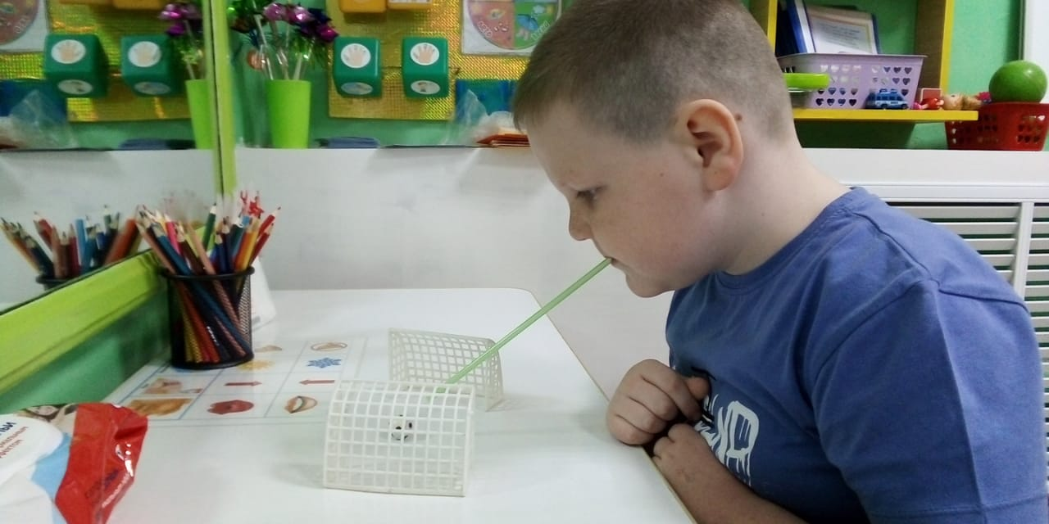

**Приложение 2**

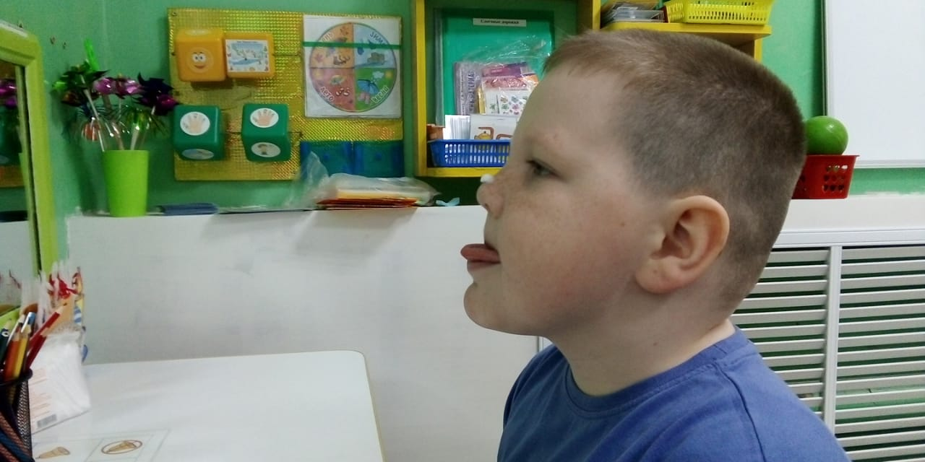

**Приложение 3**

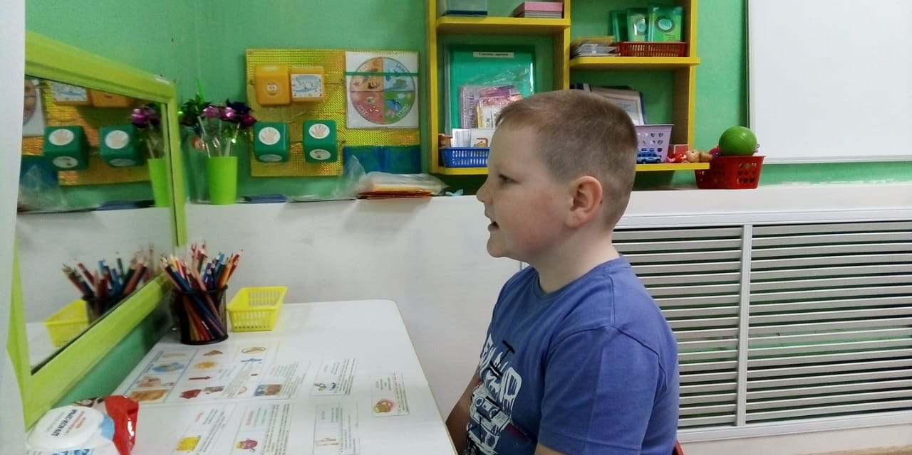

**Приложение 4**

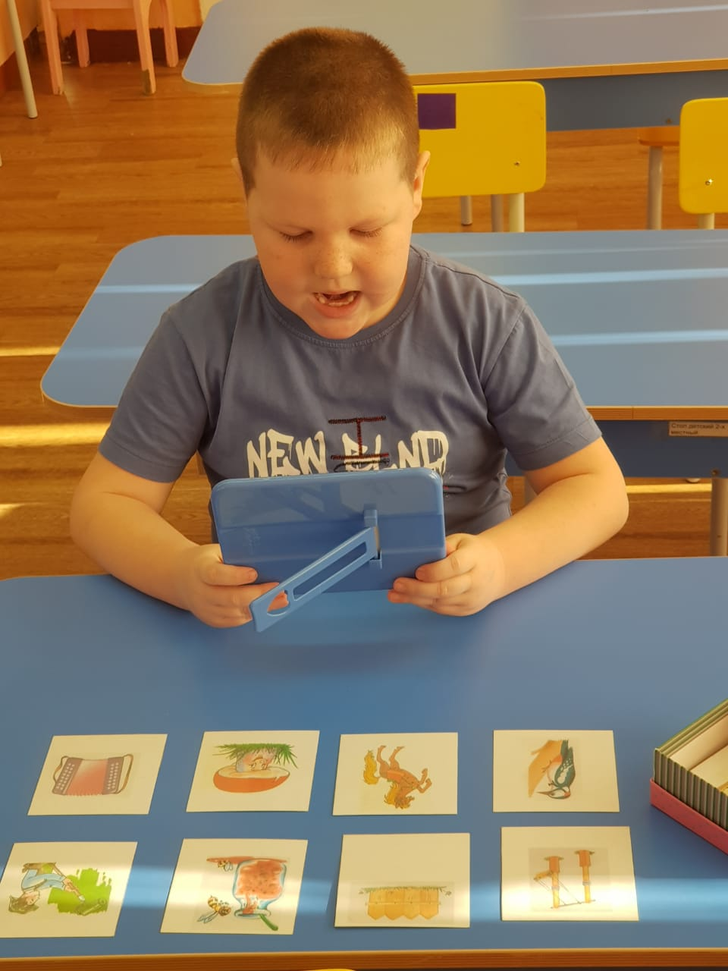

**Приложение 5**

|  |  |  |  |  |
| --- | --- | --- | --- | --- |
| **№** | **Фамилия и имя** | **РАБОТА** | **КРАБ** | **ТОПОР** |
| **1.** | Ахмеев Артём | - | - | - |
| **2.** | Вяткина Валерия | - | - | - |
| **3.** | Гильнич Анастасия | + | + | + |
| **4.** | Горбенюк Антон | - | - | - |
| **5.** | Горбенюк София | - | - | - |
| **6.** | Ельмеева Алиса | - | - | - |
| **7.** | Зубехина София | + | + | + |
| **8.** | Кульнёв Максим | - | - | - |
| **9.** | Лазарев Даниил | - | - | - |
| **10.** | Лёвина Эльвира | + | + | + |
| **11.** | Макаров Богдан | + | + | + |
| **12.** | Матвеев Виталий | - | - | - |
| **13.** | Окладников А. | + | + | + |
| **14.** | Соловьёва Дарья | + | + | + |
| **15.** | Стратов Максим | + | + | + |
| **16.** | Черниенко Богдан | + | + | + |